Životopis generálmajora Stanleyho F.H. Newmana

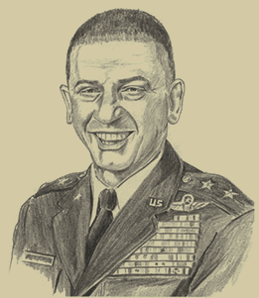

Narodil se v srpnu roku 1924 v Chicagu

1942 vstoupil do vzdušných sil armády Spojených států a stal se pilotem

1944-45 odlétal na Mustangu P-51 57 bojových misí v rámci 9. letecké armády. Létal jako vzdušná podpora 1. francouzské armády, 7. armády Spojených států a také pro 3. armádu generála George Pattona, když překročila Rýn z Francie do Německa. Poslední den války donutil přistát dvě německá letadla a další sestřelil.

1948 se i s rodinou přestěhoval do Oklahomy a vstoupil do 185. stíhací letky Oklahomské vzdušné národní gardy, která měla základnu v Normanu.

1951 stíhači z Oklahomské vzdušné národní gardy byli opět povoláni do aktivní služby do korejské války. Newman tam odlétal 100 bojových misí na P-51 a F-80.

Později pracoval na plný úvazek pro Oklahomskou vzdušnou národní gardu.

Během vietnamské války Newman létal na dopravních misích s C-97 Stratocruiser a C-124 Globemaster do Jižního Vietnamu. Později létal s C-130 Hercules.

Byla mu zvýšena hodnost na brigádního generála, když byl ustanoven velitelem 137. velitelství Vojenského dopravního letectva.

Později byl povýšen na generálmajora, když byl přidělen jako speciální asistent vrchního velitele Vojenského dopravního letectva.

1983 odešel do výslužby po 41 letech služby.

Mezi medailemi, které obdržel jsou medaile Za vynikající službu v letectvu, medaili Záslužné legie, dva kříže Za vynikající letání, medaili Za zásluhy a 14 leteckých medailí za leteckou bojovou podporu.

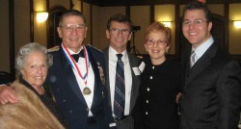
2008 byl uveden do Oklahomské vojenské síně slávy

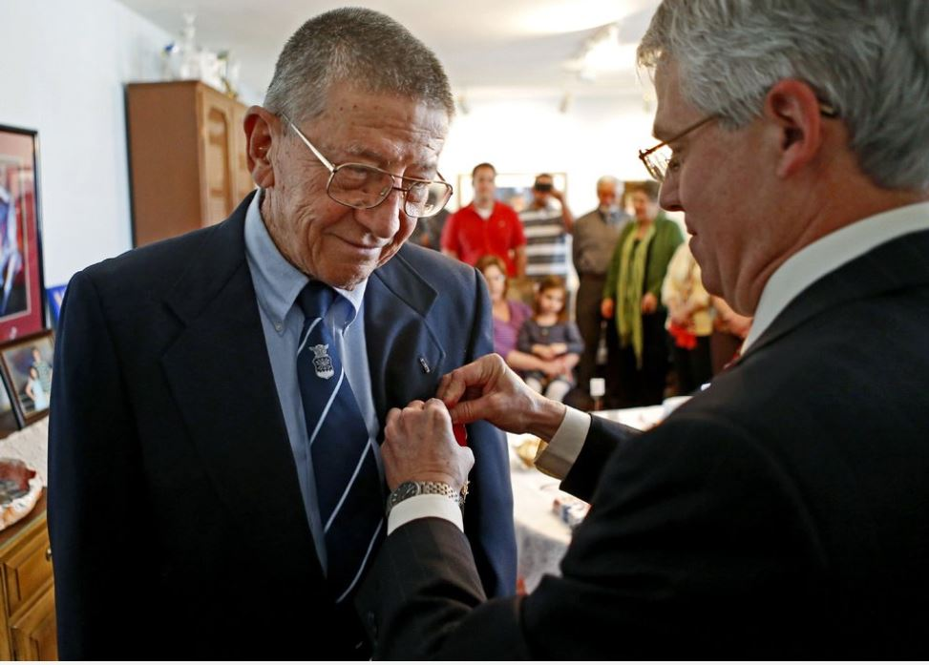
2013 mu bylo uděleno nejvyšší francouzské vyznamenání – medaili rytíře Řádu čestné legie za pomoc při osvobozování Francie

(podle článku „Oklahoma City World War II veteran receives French Legion of Honor medal“, John Greiner, ze 17.3.2013, NewsOK, http://newsok.com/oklahoma-city-world-war-ii-veteran-receives-french-legion-of-honor-medal/article/3766743/?page=2,
Oklahoma History Center, http://www.okhistory.org/historycenter/militaryhof/inductee.php?id=58,
„Remembering & Honoring Our Veterans on Veteran’s (Armistice) Day with High Flight Poem“, Sheila Glazov, 11.11.2013, http://www.sheilaglazov.com/2013/11/11/remembering-honoring-our-veterans-on-veterans-armistice-day-with-high-flight-poem/)

